МЕСТНОЕ САМОУПРАВЛЕНИЕ

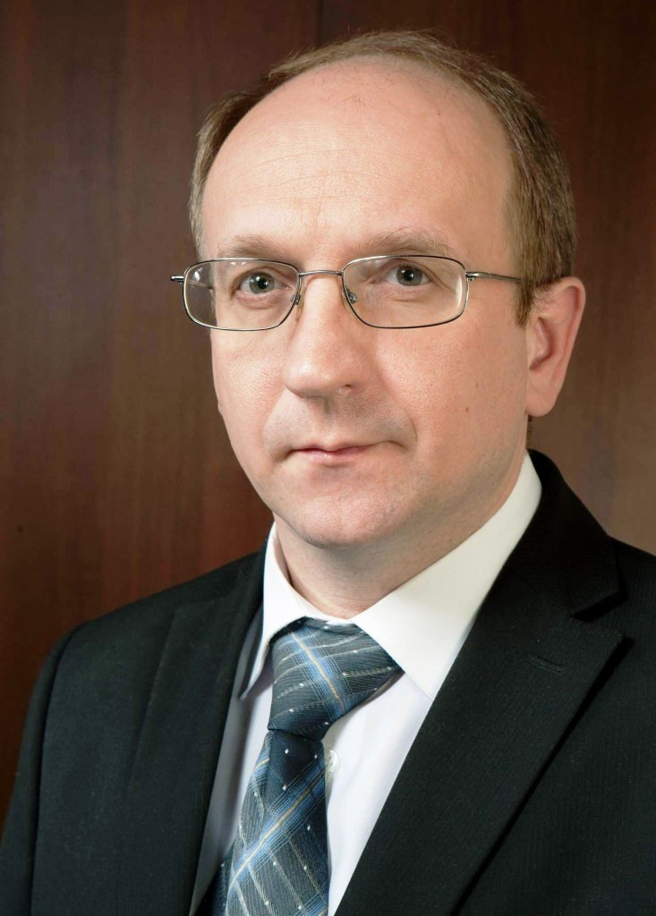

А.С. Кузьмичев

Глава Администрации города Иванова

Развитие социальной сферы города Иванова в 2012 году

В целом для городского округа Иваново 2012 год можно охарактеризовать годом устойчивого социально - экономического развития. Об этом говорит положительная динамика статистических показателей территории областного центра.

Ключевые слова: город, население, образование, социальная защита населения, физическая культура и спорт, демография, занятость.

Демографическая ситуация
В 2012 году численность населения увеличилась на 249 человек и на начало 2013 года составила 409075 человек. Уровень рождаемости увеличился на 0,8 процентных пункта - детей родилось на 346 человек больше, уровень смертности снизился на 0,2 процентных пункта. Естественная убыль была компенсирована за счет миграционного прироста.
Труд, занятость, заработная плата
Закрепилась положительная тенденция на рынке труда. Численность безработных граждан, зарегистрированных в службе занятости населения, сократилась на 662 чел. или на 33,3% (1328 чел.). Число вакансий увеличилось на 45% и составило 5968 единиц. Уровень регистрируемой безработицы снизился на 0,3 процентных пункта составил 0,5%.
Среднемесячная заработная плата работников по организациям, не относящимся к субъектам малого предпринимательства, в отчетном периоде сложилась в размере 21623,2 рублей, что на 15,6% выше уровня 2011 года.
Приобретение жилья
В отчетном периоде на учет в качестве нуждающихся в жилых помещениях была принята 41 семья, снято с учета 212 семей. Всего на 1 января 2013 года на учете состояло 5557 семей (на 01.01.2012 – 5728). По итогам 2012 года 699 граждан улучшили свои жилищные условия (2011 г.- 567), из них малоимущих граждан – 55 человек.
На реализацию подпрограммы «Обеспечение жильем молодых семей» в 2012 году областному центру были выделены субсидии в размере 28,6 млн. руб. Участникам подпрограммы было выдано 38 свидетельств о праве на получение социальной выплаты на приобретение жилого помещения или строительство индивидуального жилого дома.
По результатам областного конкурсного отбора на реализацию подпрограммы «Государственная поддержка граждан» областному центру было выделено 24,6 млн. руб.(с учетом софинансирования). Администрацией города Иванова было выдано 72 свидетельства о предоставлении субсидии на оплату первоначального взноса при получении ипотечного кредита участникам подпрограммы на общую сумму 24,6 млн. руб.
В 2012 году финансирование подпрограммы «Дети-сироты» составило 51,9 млн. руб., было приобретено 38 жилых помещений, распределено -79 (в т. ч. 41 квартира, приобретенная в 4 квартале 2011 г.).
По подпрограмме «Выполнение государственных обязательств по обеспечению жильем категорий граждан, установленных федеральным законодательством» за 2012 год выдано 15 государственных жилищных сертификатов на сумму 19,7 млн. руб., в 2011 году – 5 сертификатов на сумму 5,5 млн. руб. соответственно.
В рамках реализации Федерального закона «О ветеранах» в отчетном периоде улучшили свои жилищные условия 70 ветеранов (2011 г. – 56 чел.).
В целях переселения жителей из 3 аварийных многоквартирных жилых домов (1) на вторичном рынке жилья путем размещения муниципального заказа было приобретено 9 жилых помещений на сумму 11,7 млн. руб., общей площадью 325,9 кв.м. Осуществлены расчеты с 16 собственниками аварийных помещений, на данные цели из бюджета города было выделено 18,0 млн. руб. По итогам отчетного года из аварийного жилищного фонда расселено 66 человек (2011 г. – 64 чел.).
Кроме того, в отчетном периоде гражданам было предоставлено:
- 48 жилых помещений муниципального жилищного фонда коммерческого использования;
- 33 служебных жилых помещений;
- 17 комнат в коммунальных квартирах;
- 1 жилое помещение на условиях договора социального найма.
2012 год в областном центре проходил под девизом «Иваново - город спорта, город молодежи».
Мероприятия по работе с детьми и молодежью
В рамках проведения мероприятий по работе с детьми и молодёжью в отчетном периоде было проведено 235 мероприятий, в которых приняли участие более 78 тыс. чел. Всего на эти цели было израсходовано 1,7 млн. руб., что на 16,1% выше уровня 2011 года.
В течение отчетного года в 24 клубах по месту жительства проведено 300 мероприятий, из них 162 - городского уровня. Число детей и подростков, которые были вовлечены в мероприятия по месту жительства, составило 2540 человек. По итогам 2012 года на функционирование сети клубов по месту жительства было израсходовано 7,9 млн. руб.
С апреля по август было сформировано 6 трудовых смен подростков двух возрастных групп (14-15 лет и 16-17 лет), осуществлявших благоустройство территорий города Иванова. Из 988 трудоустроенных - 450 детей (45,5%) относились к категории подростков «особой заботы»: из социально-необеспеченных семей, а также подростков «группы риска».
В течение летнего периода функционировало 6 смен в 4 профильных лагерях дневного пребывания: военно-патриотической, военно-технической, творческой и, лидерской направленности. Всего за отчетный период в этих лагерях смогли отдохнуть 162 подростка.
В отчетном периоде функционировали 17 городских клубов и объединений, из них 10 военно – патриотических, 4 военно – спортивных, 2 поисковых отряда и 1 военно- исторический. Согласно проведенному в отчетном периоде мониторингу количество занимающихся составило 560 человек (2011 г. - 530).
На 2012 год были заложены средства в размере более 2,5 млн. руб. на строительство специализированной площадки для занятий экстремальными видами спорта (скейтпарк) и около 4,5 млн. руб. на обустройство прилегающей территории. Все заложенные средства были освоены в полном объеме. Таким образом, в парке культуры и отдыха им. Степанова построен первый в Ивановской области скейтпарк с паркур - зоной, который предполагает организацию занятий по экстремальным видам спорта.

Физическая культура и спорт
Участие в долгосрочной целевой программе «Развитие физической культуры и спорта в Ивановской области на 2011-2015 годы» дало возможность в 2012 году начать строительство на территории города Иванова Дворца игровых видов спорта.
На территории города Иванова в 2012 году работало 17 учреждений спортивной направленности, в которых занимались 12821 человек. Ежегодно увеличиваются объемы финансирования на дополнительное образование детей и молодежи в области спорта, так в отчетном году на это направление было выделено 93,2 млн. руб., что на 10,4 млн. руб. больше уровня 2011 года.
В 2012 году была продолжена работа по укреплению материально-технической базы учреждений спортивной направленности. Средства на проведение ремонтных работ, приобретение основных средств и расходных материалов в спортивных муниципальных учреждениях в 2012 году составили 11,3 млн. руб. (2011 г. – 10,0).
По отношению к 2011 году увеличились показатели обеспеченности населения города спортивными объектами, хотя от нормативных они еще далеки (2).
На территории города было установлено спортивное оборудование по 5 адресам, многофункциональные спортивные площадки - по 16 адресам.
В результате принимаемых мер и планомерной работы по пропаганде здорового образа жизни, взаимодействия с физкультурно-спортивными организациями и учреждениями количество жителей, систематически занимающихся физической культурой и спортом, в 2012 году составило 98016 чел. (2011 г. - 58557). Удельный вес населения, занимающегося физкультурой и спортом, от общей численности населения города Иванова, увеличился с 14,3% в 2011 году до 24% в 2012 году.
В отчетном году на средства городского бюджета в сумме 1010,4 тыс. руб. организованными спортивными формами отдыха было охвачено 368 детей.
На базе муниципального бюджетного учреждения дополнительного образования детей спортивной школы №10 открыто отделение адаптивной физкультуры и адаптивного спорта для лиц с ограниченными возможностями здоровья, в котором занимаются более 40 детей – инвалидов.
Образование
В отчетном периоде Администрация города Иванова осуществляла координацию и контроль за деятельностью находящихся в ведении 192 муниципальных образовательных учреждений. Сохранилась тенденция ежегодного увеличения финансирования сферы образования за счет средств городского бюджета. Затраты в 2012 году на 12,8% выше уровня 2011 года - 1592,0 млн. руб.
Дошкольное образование
Особого внимания требовала проблема обеспеченности детскими дошкольными учреждениями. В течение отчетного года были открыты:
- 5 групп кратковременного пребывания в 4-х детских садах (№№ 1, 10, 21, 56) и Дворце детского и юношеского творчества;
- дополнительные группы в 10-ти детских садах (№№ 23, 44, 50, 178, 181, 184, 193, 196, 197, 190);
- группы инклюзивного образования в 3-х детских садах (№№ 21, 58, 99).
Всего за год было создано 255 мест полного дня пребывания и 60 мест в группах кратковременного пребывания детей в дошкольных образовательных учреждениях.
В рамках реализации программы «Развитие субъектов малого и среднего предпринимательства в городе Иванове на 2010-2012 годы» в отчетном периоде из бюджета города было выделено 182,5 тыс. руб. и создано 15 мест в негосударственных дошкольных организациях (2011 г. – 10 мест).
Во всех дошкольных образовательных учреждениях города Иванова были проведены ремонтные работы. У всех 100% дошкольных образовательных учреждений города есть свои интернет - сайты.
До 211 человек увеличилось количество детей с ограниченными возможностями здоровья дошкольного возраста, получающих образовательные услуги в дошкольных образовательных учреждениях (2010-2011 учебный год – 186 чел.). Дополнительно в отчетном периоде была открыта 1 логопедическая группа в детском дошкольном учреждении № 181.
Общее образование
Федеральный государственный стандарт является одним из ключевых элементов модернизации российской школы. Для повышения качества образования и перехода на новые федеральные государственные стандарты в городском округе в 2012 году:
- создан муниципальный координационный совет по введению федерального государственного образовательного стандарта;
- реализовывались образовательные программы в рамках федерального государственного образовательного стандарта, по которым обучались 100% первых и вторых классов и 7,1% - третьих классов.
С целью выравнивания стартовых возможностей и повышения качества образовательных услуг:
- 2-е школы № 23 и № 64 осуществляли инклюзивное образование;
- на базе муниципального ресурсного центра дистанционного образования детей с ограниченными возможностями здоровья получали образование по программам основного и дополнительного образования 49 человек;
- 23,1% общеобразовательных учреждений применяли дистанционные технологии при реализации основных или дополнительных программ (2011 г. - 15,4%).
Одним из показателей качества образования являются результаты освоения образовательных программ. Средний показатель качества знаний по итогам 2011-2012 учебного года по городу улучшился и составил 47,3% (2010-2011 учебный год - 46%).
По результатам государственной итоговой аттестации улучшилось качество знаний выпускников 9 классов (в 2011-2012 учебный год - 32,3%; в 2010-2011 учебный год - 29,8%.). Уровень обученности выпускников 11-х классов по итогам ЕГЭ в 2011 - 2012 учебном году по 10 предметам выше областных и республиканских показателей, также как и средний тестовый балл.
В 2012 году за счет средств проекта модернизации системы общего образования из средств федеральной субсидии было направлено 62,8 млн. руб. в школы города на проведение капитальных ремонтов зданий (27,8 млн. руб.), приобретение компьютерной техники (26,8 млн. руб.), учебно-лабораторного и спортивного оборудования (4,1 млн. руб.), оборудования для столовых (4,1 млн. руб.).
В школах города в отчетном периоде оборудовано:
- 143 автоматизированных рабочих места для педагогов начальной школы;
- 89 мобильных и 40 стационарных автоматизированных рабочих мест для учителей;
- 52 комплекта учебно-лабораторного оборудования;
- 12 стационарных и 11 мобильных компьютерных классов;
- 1 планшетный класс.
В результате проведенных мероприятий по совершенствованию школьной инфраструктуры в сравнении с 2011 годом увеличилась доля:
- учреждений, в которых учащимся обеспечена возможность пользоваться современными столовыми до 85,2% (2011 г.- 53,8%);
- учреждений, в которых обеспечена безбарьерная среда для детей с ограниченными возможностями здоровья до 3,1% (2011 г.- 1,9%);
- школьников, которым обеспечена возможность пользоваться современными библиотеками и медиатеками до 65,5% (2011 г.- 39,1%);
- учреждений, перешедших на электронный документооборот-100% (2011 г.- 65,4%);
- общеобразовательных учреждений, использующих «Электронный дневник» - 98,8% (2011 г.-17,7%);
- общеобразовательных учреждений, использующих «Электронную учительскую» для осуществления оперативной информации родителей и педагогов о результатах ученика - 98,8% (2011 г.- 2,9%);
- обучающихся, которым предоставлены от 80% до 100% современных условий обучения - 95,2% (2011 г.- 73%);
- учащихся, которым созданы от 80 до 100% условий для реализации федеральных требований к общеобразовательным учреждениям в части охраны здоровья обучающихся - 95,9% (2011 г.- 91,7).
Количество учащихся на 1 компьютер в школах города снизилось с 12 человек в 2011году до 7,6 человек в 2012 году.
В соответствии с Указом Президента РФ (3) в отчетном периоде средняя заработная плата педагогических работников городского округа Иваново была увеличена до размера средней заработанной платы по Ивановской области, составив 16930 руб.
Здравоохранение
В 2012 году в структуру муниципального здравоохранения города входило 18 лечебно-профилактических учреждений. В течение отчетного года была значительно улучшена материально-техническая база медицинских учреждений и организаций. Ремонтные работы велись во всех учреждениях, в 12 из них – в объемах капитальных ремонтов. В медицинские учреждения города было поставлено новое оборудование на сумму 84,5 млн. руб. В целом программа модернизации здравоохранения была выполнена на 100%.
Улучшение организации медицинской помощи беременным женщинам, роженицам и детям характеризуется показателем младенческой смертности, который значительно снизился и составил в 2012 году - 5,7 ‰ (2011 г.-7,8 ‰). Снизилась смертность от инсультов на 39,9% и инфарктов на 26,5% по сравнению с прошлым годом.
В соответствии с решением Ивановской городской Думы (4) средства бюджета города в сумме 30,0 млн. руб. были направлены в 2012 году на увеличение уставного капитала МУП по ОКС на строительство здания по ул. Свободы в местечке Сортировка, в котором будет расположена поликлиника №9.

Социальная защита населения
В 2012 году все меры социальной поддержки, установленные правовыми актами, не только были сохранены в полном объеме, но и были увеличены бюджетные назначения на соответствующие меры на 8%.
Обеспечение жителей услугами организаций культуры
Бюджет отрасли культуры за 2012 год составил 170,6 млн. руб., что превышает финансирование 2011 года на 32,0 млн. руб. Существенное увеличение бюджетных средств позволило укрепить материально-техническую базу учреждений культуры, а также профинансировать мероприятия городских целевых программ в сумме 14,2 млн. руб. В 2012 году на комплектование книжных фондов было израсходовано 4,5 млн. руб.
По программе «Сохранение и развитие муниципальных учреждений культуры города Иванова» 12,2 млн. руб. было направлено на восстановление и развитие парков, а также проведение капитального ремонта Центра культуры и отдыха города Иванова.
В отчетном периоде в 3-х городских парках было проведено 689 мероприятий социальной направленности. Количество посещений муниципальных парков увеличилось на 61726 чел., или на 2,1%, к уровню 2011 года.
В Ивановский зоологический парк были приобретены новые животные, их общее количество составило более 1,0 тыс. экземпляров. Выполнены работы по устройству 2-х вольерных комплексов на сумму 2,0 млн. руб., уложена тротуарная плитка общей площадью 66 кв.м. Количество посещений Ивановского зоологического парка выросло на 13331 чел. к 2011 году.
Территориальное общественное самоуправление
По состоянию на конец 2012 года в областном центре функционировало 33 органа территориального общественного самоуправления (далее – ТОС) с охватом населения около 95 тыс. жителей. В отчетном году было создано 5 органов ТОС. Проведено 28 совещаний (включая рабочие встречи, круглые столы) с председателями Советов ТОС по различным вопросам жизнедеятельности города.
В бюджете города ежегодно индексируются средства на организацию их деятельности, в 2012 году эти средства были определены в сумме 2,3 млн. руб. Кроме того, в рамках исполнения наказов избирателей депутатам Ивановской городской Думы ТОСам города было выделено 1,67 млн.руб.; депутатам Ивановской областной Думы - 150,0 тыс.руб.
Одной из мер по поддержке и развитию территориального общественного самоуправления стало утверждение грантов Главы города Иванова для ТОС, за 2012 год сумма грантов составила 1,0 млн. руб.
Работа с населением и документационное обеспечение
В 2012 году на личный прием в Администрацию города Иванова обратилось 185 граждан, из них главой Администрации города Иванова принято в ходе личного приема 74 гражданина, его заместителями - 111 жителей города.
Число письменных обращений граждан в Администрацию города Иванова в 2012 г. составило 33227 обращений (2011 г. - 39235), из них на главу Администрации города Иванова и его заместителей - 7635 обращений (2011 г. – 8502).
В электронную приемную поступило 1691 обращение, содержащее 1831 вопрос. Наибольшее количество вопросов касается коммунального и дорожного хозяйства.
В отчетном периоде на имя главы Администрации города Иванова и его заместителей поступило 8784 служебных документа. Доля документов, рассмотренных главой Администрации города Иванова, составляет 29% от общего объема поступивших, из них поставлено на контроль - 82%.
Главой Администрации города Иванова и заместителем главы Администрации города Иванова, руководителем аппарата Администрации города Иванова в 2012 году издано 4410 правовых актов, из них: 3034 постановлений, 1376 распоряжений, приказов.
В 2012 году впервые среди городских округов Ивановской области самым эффективным по итогам работы 2011 года признан городской округ Иваново, в связи с чем областному центру был выделен грант из областного бюджета в размере 6,0 млн. руб.

Примечания
1. пер. 2 Рабфаковский, д.3; пер. Белинского, д.11; пер. Менделеева, д.9/10
2. Обеспеченность спортивными сооружениями: спортивные залы 0,88 тыс. кв.м на 10 тыс. чел. населения (норматив 3,5), плоскостными сооружениями -3,12 тыс. кв.м на 10 тыс. чел. населения (норматив 19,5), плавательные бассейны 51,5 кв.м зеркала воды на 10 тыс. чел. населения (норматив 750,0)
3. Указ Президента РФ от 07.05.2012 г. N 597 «О мероприятиях по реализации государственной социальной политики»
4. Решение Ивановской городской Думы от 28.11.2012 № 500 «О внесении изменений и дополнений в решение Ивановской городской Думы «О бюджете города Иванова на 2012 год и плановый период 2013 и 2014 годов»

© Кузьмичев А. С., 2013

